2019年南通市中小学高级教师
职称评审工作意见

为进一步加强我市中小学教师队伍建设，优化教师资源配置，加强师资保障，深入推进教师职称制度改革，根据《省教育厅、省人力资源社会保障厅关于做好2019年度全省中小学和中职校教师职称评审工作的通知》（苏教师〔2019〕8号）文件精神，结合我市实际，现就做好2019年全市中小学高级教师职称评审工作提出如下意见：
一、总体工作要求
（一）提高思想认识。职称评审涉及教师切身利益，各县（市、区）教育局、局直各学校（单位）要加强对职称评审工作的领导，认真学习、掌握中小学教师职称制度改革的政策、内容和要求，明确新的评价标准和评价机制在教师队伍建设和专业发展中的重要意义，做到思想认识统一，政策理解准确，贯彻执行到位。
（二）严格按岗申报。各县（市、区）教育局、局直各学校（单位）要根据人社部门批复的岗位设置方案，结合教师岗位空缺数量和工作需要，在核定的教师岗位结构比例内，组织推荐申报。无空岗数的不得申报。
（三）教师交流要求。根据省市相关文件精神，凡义务教育学校教师晋升高级职称，须有在乡村学校或薄弱学校任教2年以上的经历。申报者须填报《南通市义务教育阶段学校教师和校长交流考核登记表》（见附件6），有关学校及主管部门加盖公章。
（四）乡村教师评审政策。继续加大乡村教师职称评审政策倾斜力度，在符合晋升高一级职称基本评审条件的前提下，对长期在乡村学校任教且申报当年仍在乡村学校任教的，申报高一级职称时依据《省人力资源社会保障厅、省教育厅关于印发全省乡村教师职称评审政策若干意见的通知》（苏人社发〔2016〕202号）文件精神执行。对在乡村学校任教满10年，且申报之时仍在乡村学校工作的，申报晋升高级及以下职称时，所提供研究报告、教学教法经验总结等经单位公示并确认无疑的，经专业评价，质量较高的可作为职称申报的重要依据和参考。对作出突出贡献的乡村教师优先推荐。各县（市、区）要结合实际，根据乡镇区划调整等情况，认真研究分析，合理界定本地区乡村学校范围，由各县（市、区）教育局填报《乡村学校名单汇总表》（见附件7），报县（市、区）人力资源和社会保障局审核后，上报市人力资源和社会保障局、市教育局备案。
（五）坚持师德“一票否决”。把师德作为教师职称评审工作的第一标准，树立鲜明的师德、能力和业绩导向，进一步加强对申报人员师德考核。所有申报高一级职称的，均需从严遵守新时代教师职业行为十项准则要求。各地各校要通过个人述职、考核测评、征求学生和家长意见、设立举报热线等方式全面考察教师的职业操守，师德表现突出的在同等情况下优先推荐，师德存在问题的实行“一票否决”。学校和其他教育机构近三年内有违规违法办学行为并被县级及以上行政部门查处且通报批评的，单位主要负责人和直接责任人等不得推荐评审。
（六）加强监督管理。各地各校要严格监管，强化公开，按照规定程序组织推荐工作，完善职称评审公开、公示制度，确保政策公开、标准公开、程序公开、结果公开，并积极化解工作中的相关问题。建立教师诚信机制，对伪造谎报学历、资历、教学工作量、科研成果、获奖证书等弄虚作假行为，实行“一票否决”，同时记入个人职称申报诚信档案库，记录期限为5年，已通过评审取得专业技术职务任职资格的予以撤销，已聘任专业技术职务的予以解聘，并视情节追究其他相关人员责任。
二、评审条件
（一）申报人须符合《江苏省中小学教师专业技术资格条件》（苏职称〔2013〕4号，以下简称《资格条件》）的规定和要求。
（二）取消计算机应用能力要求；取消所学专业、教师资格证学科和所教学科等一致的要求，但教师资格证任教学段不低于职称申报学段；取消中小学教师获得规定学历后重新计算职称任职年限（资历）要求。
（三）对申报职称特别是申报高级职称的教师，在同等情况下，优先考虑长期担任班主任工作和近五年课时量多的教师。对担任班主任工作业绩突出的，在申报职称时予以倾斜。班主任工作的业绩成果作为职称评审的重要参考。对研训员申报高级职称，在中小学从事教育教学工作且在研训岗位对学科教学改革与建设或教师培养工作业绩突出的，累计年限可放宽到5年。
（四）从事特殊教育的教师申报高一级职称，要提交一学年的教育教学活动方案。从事残疾儿童康复训练的教师，要提交一学年康复训练方案及训练记录。从事巡回指导等工作的教师，要提交开展教育咨询、送教上门、指导随班就读等工作一学年的材料。其他方面的要求按中小学教师专业技术资格的评审条件执行，但向特教教师适当倾斜，在公开课、评优课层次、论文要求方面适当放宽要求。
（五）申报材料的时间界限。申报人员的资历（任职年限）截止时间为2018年12月31日，业绩成果、论文、学历（学位）证等，截止时间为本通知规定的中小学高级教师职称材料受理之日。
（六）关于对从事教育工作有关对象的认定
1．学校中层以上干部（含副职），学科组长（教研组长）、年级组长（正职）。
2．确系工作需要，学校安排在毕业班任教的学科教师，所从事教育工作的年限一年按0.5年计算（提供课表）。
3．确系工作需要，学校安排担任副班主任、课外活动小组指导教师、备课组长的教师，所从事教育工作的年限一年按0.5年计算（提供相关材料）。
4．上述范围的教育工作年限可互通累计，但不可重复计算。
三、推荐程序
（一）个人申报。符合《资格条件》要求的申报人员应填写《南通市中小学教师专业技术资格评审表》，并按要求提供申报材料。
（二）学校（单位）推荐。推荐工作做到“三公开”：申报人员公开述职、申报材料公开展示、推荐结果公开，其中《南通市中小学教师专业技术资格申报人员情况简表》和推荐结果必须在本单位网站公示，公示时间为5个工作日。
（三）县（市、区）审查。各县（市、区）教育、职称主管部门组织人员对申报者进行资格审查、材料核实。
（四）课堂教学评议。各县（市、区）教育主管部门具体负责组织当地申报高级教师职称人员的课堂教学评议工作。各地要成立申报高级教师职称人员课堂教学评议工作领导小组，严格按照课堂教学评议的规定和要求，认真组织本地课堂教学评议工作，并如实填写《课堂教学评价表》。开展课堂教学评议须邀请异地高评委且不得少于50%，保证课堂教学评议的客观、公正。各地要将组织课堂教学评议的时间、地点、名册提前报市教育局，市教育局将安排人员巡视各地课堂教学评议工作。崇川区、港闸区、开发区、通州湾示范区和局直学校（单位）申报高级教师职称人员由市教育局组织课堂教学评议工作，人员名单于8月12日前报市教育局。申报高级教师职称人员的课堂教学评议结果当年有效。
（五）材料评审。对各地各校推荐的申报材料，由市教育局按规定程序召开南通市中小学教师高级专业技术资格评审委员会进行评审。
（六）评审结果公示。评审通过人员名单将在南通教育网公示，公示时间为7个工作日。
（七）评审后续管理。市人力资源和社会保障局对评审结果审核、公示后发文公布，市教育局配合做好相关后续管理工作。
四、材料报送要求
（一）申报人必须登录“南通市专业技术人员在线申报评审职称管理系统”（以下简称“系统”），域名：www.0513zc.com。按照系统要求录入申报信息，完成网上申报（非乡村教师选择第1批次，乡村教师选择第2批次），同时按照本意见规定，提交评审的书面申报材料。
（二）申报人必须如实填写“系统”中提供的《中小学教师申报表》，由单位负责审核，确认后才可提交打印。《评审表》中凡申报者本人填写的栏目，须经学校有关部门逐项审核，并由审核人签字、盖章。各县（市、区）教育局、局直各学校（单位）将“系统”中本地、本校申报人员信息导出汇总，核对申报材料，做到准确无误。
（三）每位申报人填写的《申报表》、《简介表》、《教科研材料（论文）申报表》一式2份，所有复印件均须由上级主管人事部门专人对照原件逐一审核，审核人签字并加盖验证章，否则一律不予受理。
（四）申报人必须按《专业技术人员申报职称资格材料目录》的要求提供书面申报材料，书面申报材料在规定的时间一经上报，一律不得作任何更改和补充。
（五）教科研材料（论文）报送要求
1．申报者应提交任现职以来符合要求的论文不少于3篇，不超过5篇；专职研训员、专职电教研究人员不少于5篇，不超过7篇。
2．申报者提交的省级以上刊物发表的论文需附中华人民共和国新闻出版总署期刊查询页和“中国知网”等论文数据库查证页的打印件，打印件粘贴于杂志封二页。查询办法详见附件说明。
3．提交的正式发表的论文、获奖论文所附的获奖证书、教科研项目的批文和鉴定书均需原件。
4．破格申报者必须按照要求提供符合破格评审条件的有关获奖证书原件、相应等级与数量的论文（论著）。
（六）申报材料除《申报表》、《简介表》、《课堂教学评价表》、《教科研材料（论文）申报表》外，其余材料按附件1要求装订。每位申报者将所有申报材料整理后，装入材料袋，并在材料袋底部附上地区、单位、姓名、申报学科、申报类型、是否乡村教师等信息。
（七）报送时间。书面申报材料于8月22日报送市教育局职称办（南通市教育考试院三楼），同时报送申报人员汇总表及使用EXCEL制作的电子表（附件7、8、9），电子邮箱：ntjyszc@163.com，联系电话：83549321、85098830。
（八）根据《江苏省物价局、江苏省财政厅关于同意调整专业技术资格评审收费标准的复函》（苏价费函〔2002〕62号、苏财综〔2002〕61号）规定，申报高级职称每人收取400元[崇川区、港闸区、开发区、通州湾示范区和局直学校（单位）每人500元]，由各县（市、区）教育局、局直有关学校（单位）在报送评审材料时交（汇）至市教育局，并注明“中小学高级教师评审费”（收款单位：南通市财政局，账号：1111820109000058268，开户行：工行青年路支行，备注：南通市教育局机关收）。

附件：
1．专业技术人员申报职称资格材料目录（高级）
2．南通市申报专业技术资格民意测评、课堂教学满意度测评汇总表
3. 申报高级教师专业技术资格评审课堂教学评价表
4. 2019年申报高级教师专业技术资格人员论文申报表
5. 南通市高级教师专业技术资格人员情况简介表
6. 南通市义务教育阶段学校教师和校长交流考核登记表
7. 县（市、区）乡村学校名单汇总表
8. 2019年南通市申报高级教师专业技术资格人员情况汇总表1（非乡村学校）
9. 2019年南通市申报高级教师专业技术资格人员情况汇总表2（乡村学校）
10. 论文查证“网页打印件”查询方法说明

南通市教育局
2019年7月2日

附件1：
专业技术人员申报职称资格材料目录（高级）
姓名 |  |  | 单位 |  |  | 申报学科
性别 |  | 现有资格 |  | 申报资格 |  | 申报类型 （正常/破格）
序号 | 材 料 名 称 |  |  |  |  |  | 份数 |  | 备注
1 | 中小学教师专业技术资格申报表 |  |  |  |  |  | 2 |  | 不装订
2 | 简介表 |  |  |  |  |  | 2 |  | 不装订
3 | 课堂教学评价表 |  |  |  |  |  | 1 |  | 不装订
4 | 南通市义务教育阶段学校教师和校长交流考核登记表 |  |  |  |  |  | 1 |  | 装订成册
5 | 评审中级专业技术资格时的申报表 |  |  |  |  |  |  |  | 装订成册
6 | 近三年年度考核表 |  |  |  |  |  |  |  | 装订成册
7 | 民意测评、课堂教学满意度测评汇总表 |  |  |  |  |  | 1 |  | 装订成册
8 | 学历证书复印件（电子注册打印件） |  |  |  |  |  |  |  | 装订成册
9 | 中级职务任职资格证书和聘书复印件 |  |  |  |  |  |  |  | 装订成册
10 | 教师资格证书复印件 |  |  |  |  |  |  |  | 装订成册
11 | 获奖证书原件（补开的证明一律无效） |  |  |  |  |  |  |  | 装订成册
12 | 继续教育证书复印件（须主管部门、人事部门验印） |  |  |  |  |  |  |  | 装订成册
13 | 反映本人任职以来师德表现、教学业绩及继续教育、教科研等情况的工作总结 |  |  |  |  |  |  |  | 装订成册
14 | 反映教学实绩的材料（2018年下半年备课笔记或听课笔记、公开课或讲座证书原件和教案、讲稿等） |  |  |  |  |  |  |  | 装订成册
15 | 其他必要的证明材料（如工作量、教育工作年限等） |  |  |  |  |  |  |  | 装订成册
16 | 教科研材料（论文）申报表 |  |  |  |  |  | 2 |  | 不装订
17 | 教科研材料（论文）原件 |  |  |  |  |  |  |  | 单独装订成册

附件2：
南通市申报专业技术资格民意测评、课堂教学满意度测评汇总表

单位（盖章）： 申报人姓名：

申报专业技术资格名称： 测评时间：
民意测评汇总情况 |  |  |  |  | 课堂教学满意度测评情况
测评  人数 | 同意申报  （人） | 基本同意申报  （人） | 不同意申报（人） | 其它 | 班级数 | 学生数 | 满意度% | 其它
说明：1.此表由参加民意测评、课堂教学满意度测评的教师和学生，根据申报人的述职及实际工作情况，在相应栏填写相关数据；
2.单位汇总仍用此表，由召集人将汇总后的数字和情况填入相应栏目内，按要求与申报材料一起装订，民意测评情况与课堂教学满意度测评情况不得与申报人本人见面。
3.无本表，视同未测评或测评数据未达到申报要求，职称材料不予评审。
召集人签字： 年 月 日
附件3：
申报高级教师专业技术资格评审课堂教学评价表
教育局（公章）
学校 |  |  |  |  | 学科 |  |  |  | 年级 |  |  |  | 日期
课题 |  |  |  |  |  |  |  |  | 执教者
评 价  项 目 |  | 评 价 指 标 |  |  |  |  |  |  |  |  | 评 价  分 值 |  |  | 小计
 |  | A：10～8； B：7～5； C：4～0 |  |  |  |  |  |  |  |  |  |  |  | 小计
教 师  素 养  （30分） |  | 1．教态自然、大方
 |  | 2．语言流畅、简洁，板书工整美观、主次分明
 |  | 3．教学内容无科学性错误
教 学  理 念  （20分） |  | 4．坚持面向全体，符合认知规律
 |  | 5．有“自主、合作、探究”意识
教 学  过 程  （50分） |  | 6．结构严谨，过渡自然
 |  | 7．容量适中，重点突出
 |  | 8．难点突破
 |  | 9．教学方法灵活多样
 |  | 10．提问讲究角度和思维含量
合 计 得 分
特殊情况说明（得分低于60分或高于90分的，必填）
综合评价 | 等第 |  |  |  |  | 评分 |  |  |  | 评课组组长
备注 | 优秀A(100－85) 良好B（84－75） 合格C（74－60）不合格D（60以下））
评课组人数：____________ 评课组成员签名：__________ __________ __________

附件4：
2019年申报高级教师专业技术资格人员论文申报表
工作单位（盖章）： 申报学科:
姓名 |  |  |  | 性别 |  | 申报类型(正常/破格)
提交的本人任现职以来撰写的论文（论著）目录
篇目序号  （以发表时间为序） | 发表（获奖）  时间 |  | 论文（论著）标题 |  |  |  | 刊物名称  获奖论文单位 |  |  | 备注
申请人（签字）： 联系电话：
论文  评审  意见 | 经审阅，认定论文 篇，论著 篇；  其中，国家级 篇;省级 篇; 市级 篇。 |  |  |  |  |  |  |  | 论文得分
评委（签字）：
（此表一式2份） 年 月 日
附件5： 2019年南通市高级教师专业技术资格申报评审简介表
单位：
姓 名 |  | 性别 |  |  | 出 生  年 月 |  |  | 公开课评优课、基本功竞赛情况 |  |  |  |  |  |  | 获得的荣誉或受表彰情况
参加工作时 间 |  |  |  |  | 党 政  职 务 |  |  | 时间地点 | 公开课（评比活动）名称 |  |  | 开设范围或获奖情况 |  |  | 表彰时间 | 表彰名称 |  |  | 表彰单位
现 专 业  技术资格 |  |  |  |  | 评审或考  试时间
拟申报  资 格 |  |  |  |  | 申 报  类 型
学历、毕  业院校、专业及时间 | 学历1
学历、毕  业院校、专业及时间 | 学历2
学历、毕  业院校、专业及时间 | 学历3
专 业 工 作 简 历 |  |  |  |  |  |  |  | 班主任 | 任现职前（根据申报表填写） |  |  | 年限： |  |  | 破格条件(注明符合破格条件的第几条)：
 |  |  |  |  |  |  |  | 班主任 | 任现职以来  （合计： 年） | 职务 | 年限 | 职务 |  | 折算年限
起止时间 | 岗位及任教学科 |  |  |  |  | 任何职 |  | 年限  （合计： 年） | 任现职以来  （合计： 年） | 班主任 |  | 毕业班
 |  |  |  |  |  |  |  |  |  | 学校中层以上干部  （含副职） |  | 副班主任 |  |  | 继续教育情况：
 |  |  |  |  |  |  |  | 年限  （合计： 年） | 任现职以来  （合计： 年） | 学科组长（教研组长） |  | 课外活动小组指导教师
 |  |  |  |  |  |  |  | 年限  （合计： 年） | 任现职以来  （合计： 年） | 年级组长（正职） |  | 备课组长 |  |  | 近三年年度考核或任期考核情况：
 |  |  |  |  |  |  |  | 任现职以来撰写的论文（论著） |  |  |  |  |  |  | 年 |  | 年 | 年
 |  |  |  |  |  |  |  | 发表（获奖）  时间 | 论文（论著）标题 |  |  |  | 刊物名称  获奖论文单位
单位推荐意见：

（盖 章）
年 月 日
（此表一式二份，A3纸打印）
附件6：
南通市义务教育阶段学校教师和校长交流考核登记表
（ ）年度

派出学校 派至学校
姓名 |  | 性别 |  | 出生  年月 |  |  |  | 参加工  作时间 |  |  | 学 历
任教  学科 |  | 职称 |  | 岗位  等级 |  |  |  | 现任  职务 |  |  | 优秀教师  称号类型
派驻时间  （起止时间） |  |  |  | 是否驻点 |  |  |  |  |  | 派至何学校何岗位
师德师风（20分）
工作量（周课时数，是否担任班主任或其他管理工作，出勤率等）及教学业绩 （60分）
民主测评（按民主测评最终得分×20%计分，20分）
交流工作小结（从工作量、工作态度、工作质量等方面总结
考核等次 |  | 等次：  派出学校领导签字（盖章） 派至学校领导签字（盖章）
被考核人  签字 |  | 年 月 日 |  |  |  | 主管  部门  审核  意见 |  |  | 年 月 日
备注
注：此表一式三份，一份交县（市、区）人事科，市直学校交市教育局人事与师资处，派出学校、派至学校各留一份。

附件7：
县（市、区）乡村学校名单汇总表
填报单位（公章）： 县（市、区）主管部门（公章）：
序号 | 所属乡镇 | 学校全称 | 学校类别  （小学、幼儿园、特教、  初中、高中、中职）
填报时间： 年 月 日

注：统一使用Excel表格制作，一式2份，加盖教育部门和人社部门公章。
附件8：
2019年南通市申报高级教师专业技术资格人员情况汇总表1（非乡村教师）
申报单位（盖章）： 填表时间：
序号 | 工作单位 | 姓名 | 性别 | 出生  年月 | 身份  证号 | 何时何院校  何专业毕业 | 学历 | 党政  职务 | 参加工作  时间 | 现教师资格名称及取得时间 | 现职称及受聘时间 | 申报专业 | 申报类型

注：1.所有涉及时间的栏目请用“20XX0X0X”的格式；
2.学历：研究生、本科、大专、中师；
3.专业技术资格名称：高级教师、一级教师、二级教师、三级教师；
4.申报专业：中学XX或小学XX；
5.申报类型：正常、资历破格或学历破格。
6.此表一式2份，A3打印，加盖教育主管部门公章和职称主管部门审核章。请各地各校将该表转换成excel表格，同时报送电子表。

附件9：
2019年南通市申报高级教师专业技术资格人员情况汇总表2（乡村教师）
申报单位（盖章）： 填表时间：
序号 | 工作单位 | 姓名 | 性别 | 出生  年月 | 身份  证号 | 何时何院校  何专业毕业 | 学历 | 党政  职务 | 参加工作  时间 | 现教师资格名称及取得时间 | 现职称及受聘时间 | 申报专业 | 申报类型

注：1.所有涉及时间的栏目请用“20XX0X0X”的格式；
2.学历：研究生、本科、大专、中师；
3.专业技术资格名称：高级教师、一级教师、二级教师、三级教师；
4.申报专业：中学XX或小学XX；
5.申报类型：正常、资历破格或学历破格。
6.此表一式2份，A3打印，加盖教育主管部门公章和职称主管部门审核章。请各地各校将该表转换成excel表格，同时报送电子表。

附件10：
论文查证“网页打印件”查询方法说明

（一）新闻出版总署网页查询目的和步骤
1.查询目的：查询论文发表期刊是否为合法期刊，查询不到的不得上报。
2. 查询步骤（以《人民教育》为例）
（1）登录中华人民共和国新闻出版总署网站；
（2）在首页“办事服务”处,单击“便民查询”中的“期刊/期刊社查询”；
（3）在“媒体类别”处选择“期刊” ,“媒体名称”处输入刊名，输入正确的验证码,单击查询；
（4）打印搜索结果网页。
打印网页样式（将此页粘贴期刊原件封二页）
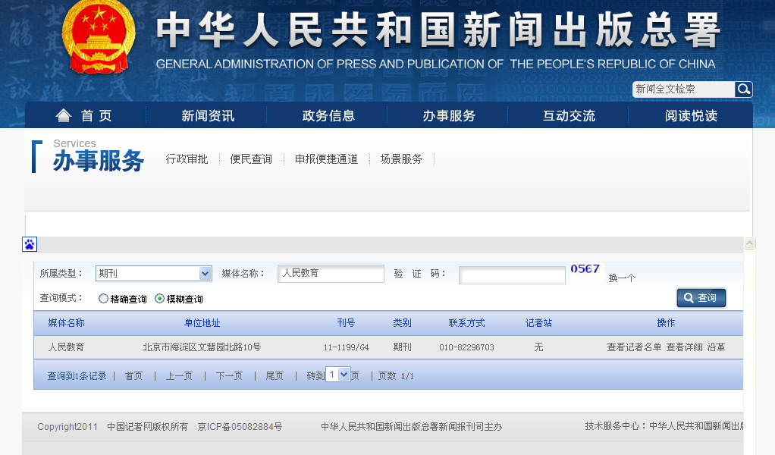
（二）“中国知网”网页查询目的和步骤
1.查询目的：查询此期刊目录中是否有申报人员的论文，查询不到的不得上报。
2. 查询步骤（以《人民教育》2011年10期为例）：
（1）“百度”窗口输入：“中国知网”，按“回车键”或单击“百度一下”窗口；
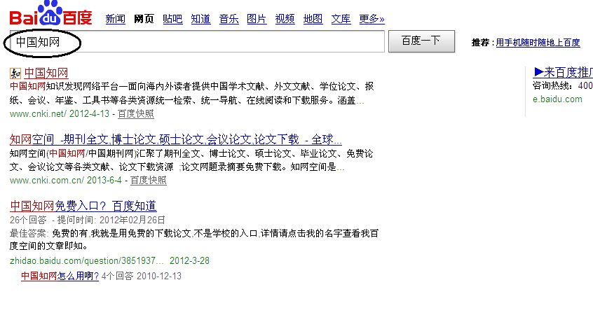
（2）单击“中国知网”；页面下拉至“特色导航”处，单击“期刊大全”。
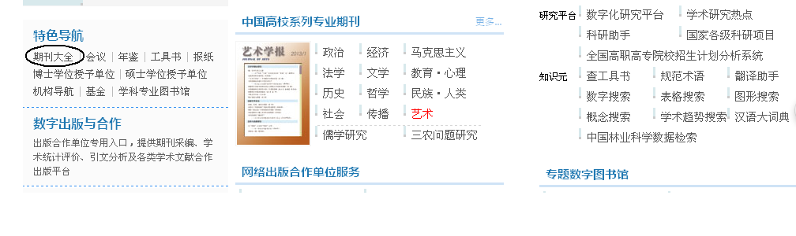
（3）检索词窗口输入刊名，单击“检索” ；
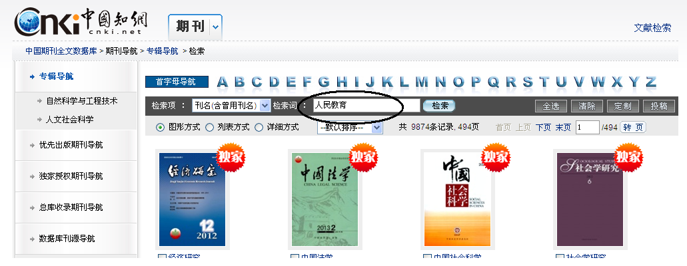

（4）单击网页显示的所选期刊；
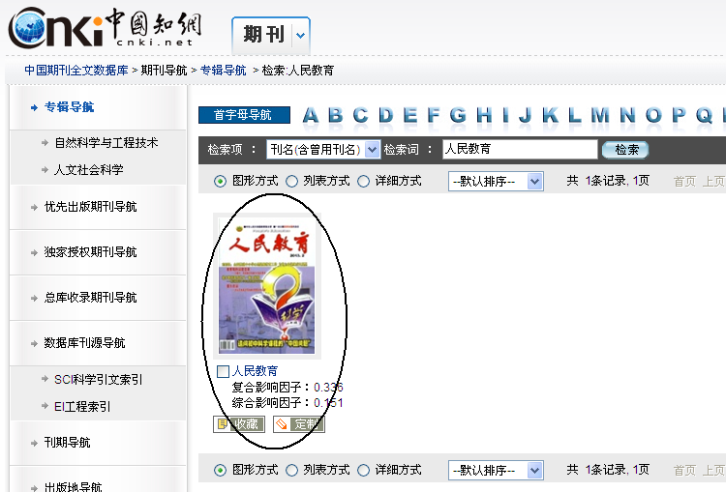

（5）在“收录期刊”处选择点击发表论文的“年份及刊期”，
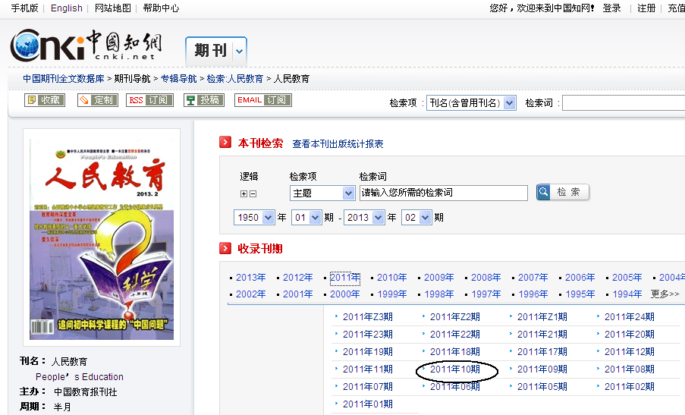
（6）在目录页浏览位置左侧边栏右击鼠标，单击窗口中“全选”，然后单击窗口“文件”，单击“打印”即可。
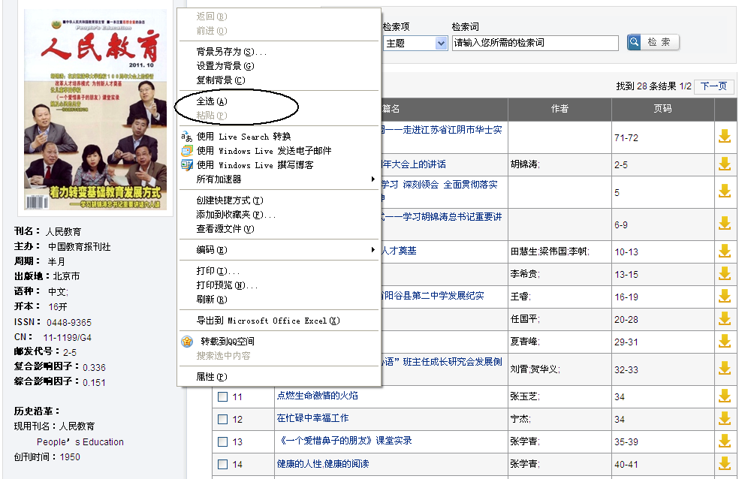

（7）最终打印结果样式（打印此页并粘贴于刊物原件封二页）
